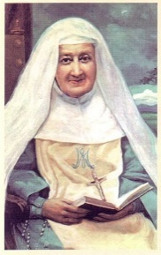
Colegio Emilia Riquelme
Taller de Tecnología e informática.
Grado: Preescolar.

Nuestra clase en el horario normal son los jueves de 10:40 a 11:30 a.m.

Gracias por su apoyo.
Un saludo enorme y Dios los guarde.

Correo: pbustamante@campus.com.co (por favor en el asunto del correo escribir nombre apellido y grado. Gracias)

Esta clase será virtual por zoom a las 10:40 am. Más adelante les comparto el enlace con la profe.

Esta actividad la debo trabajar con la ayuda de los papitos y teniendo en cuenta las
Las indicaciones del día de hoy.

Fecha 27 de AGOSTO DE 2020.
Saludo: TARJETA.
Tema: EL COHETE.

El día de hoy no tendremos conexión sincrónica, ya que el grado quinto esta en bimestrales y como directora de grupo debo estar acompañándolas en el desarrollo del bimestral. Muchas gracias por su comprensión.

Un cohete es un vehículo, aeronave o nave espacial que obtiene su empuje por la reacción de la expulsión rápida de gases de combustión desde un motor cohete.

Actividad:
Une los puntos de la imagen para descubrir la máquina.
